- 登录阿里云帐号
- 鼠标移动到头像处，点击实名认证
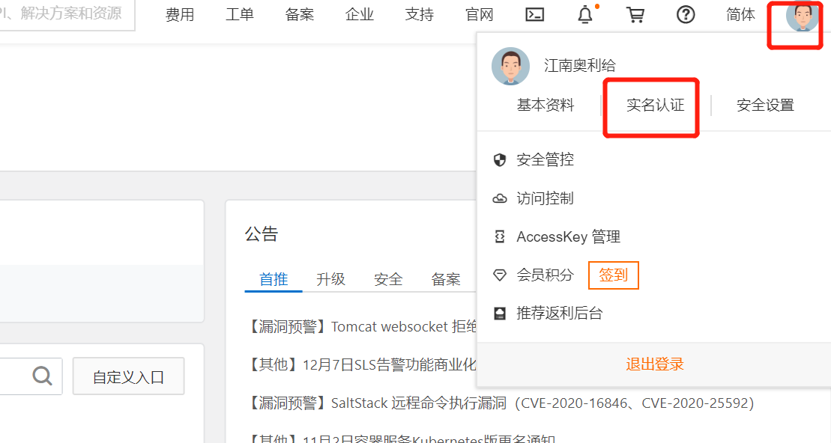
- 点击变更为企业认证
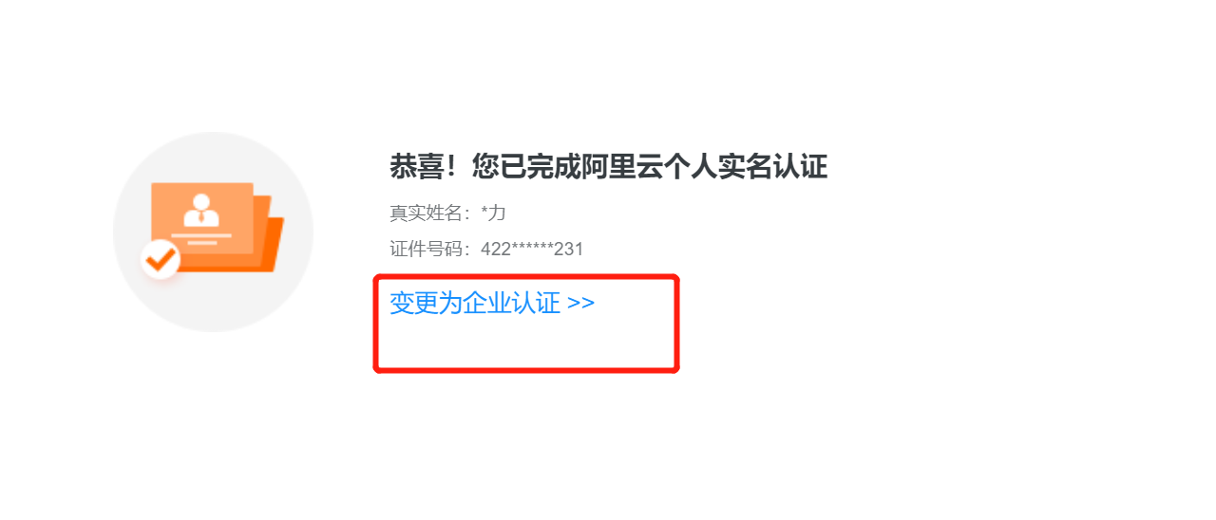
- 用个人实名认证的人扫脸
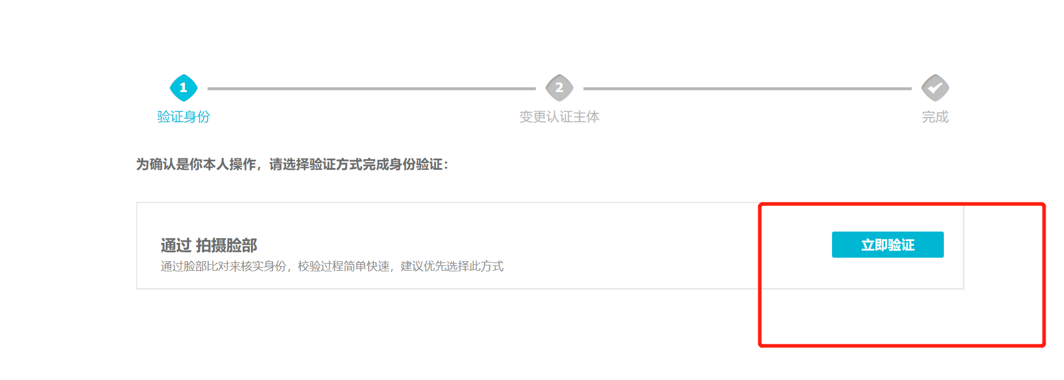
- 后续按照提示操作

